Académie d'AMIENS Baccalauréat ES  Session 2014 | Epreuve orale de Sciences économiques et sociales (Enseignement spécifique :  coefficient 7) | N° du sujet : 14c7-1-22-3
Durée de la préparation : 30 minutes | Le candidat s’appuiera sur les 2 documents pour répondre à la question principale.  Les questions complémentaires 2 et 3 porteront sur d’autres thèmes du programme | Durée de l'interrogation : 20 minutes
Thème de la question principale : Quelle est la place de l’Union européenne dans l’économie globale ?
Question principale (sur 10 points) :
Quelles sont les difficultés rencontrées par l’intégration européenne ?
Questions complémentaires (sur 10 points) :
1) Comparez les coûts du travail de la France, la Grèce et la Bulgarie. (document 1). (4 points)
2) Qu’appelle t on le déclassement social en France aujourd’hui ? (3 points)
3) Quelle est la différence entre égalité et équité. (3 points)

DOCUMENT 1
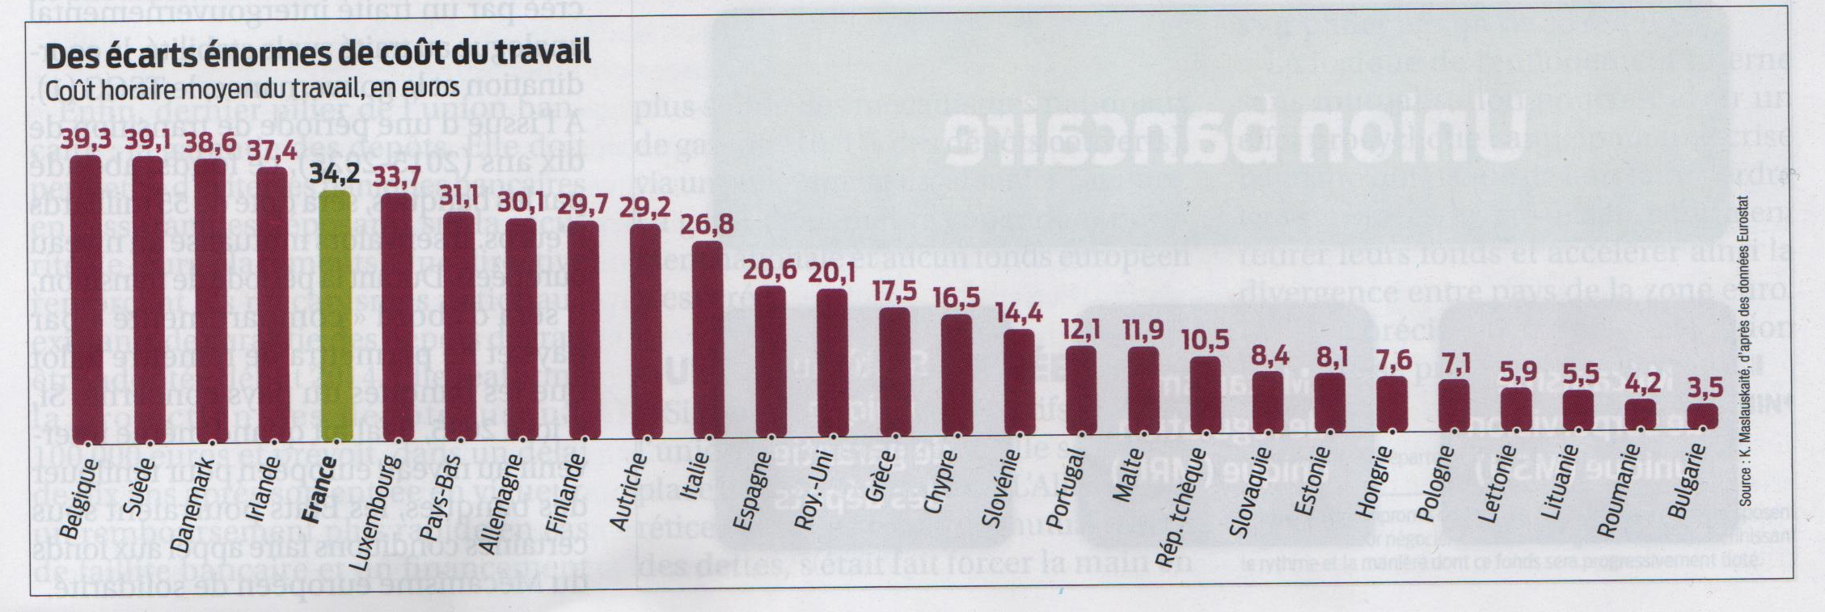
K Maslaukaité, d’après données Eurostat, alternatives économiques, l’état de l’économie 2014, HS n°100

DOCUMENT 2
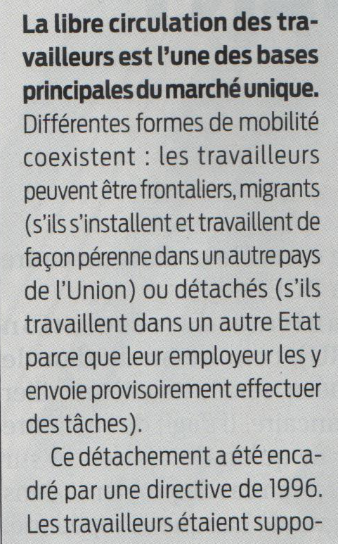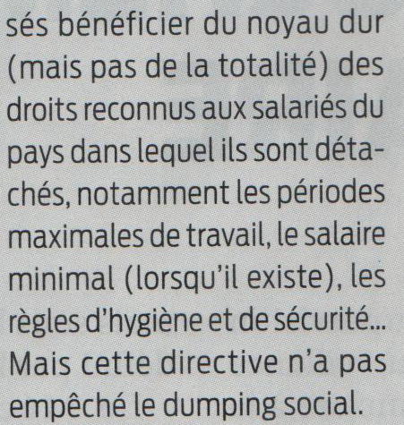
O Lacoste, L’Europe rongée par le dumping social, alternatives économiques HS n°100

